3. МІНЕРАЛИ

Вивчення речовини Землі проводиться в різному масштабі – від дрібного, що відповідає хімічним елементам і їх складовим частинам, до дуже крупного, що відповідає континентальним масивам і плитам, аж до Землі в цілому. Між цими крайніми об’єктами розрізняють дві важливі групи утворень: мінерали і гірські породи.
Мінерали – це природні неорганічні тверді речовини, які володіють характерною кристалічною структурою. Зазвичай гірська порода складається з декількох мінералів, але іноді – лише з одного, як, наприклад, вапняк або мармур; вони складаються з одного мінералу – кальциту. Значення мінералів подвійне: по-перше, вони дозволяють класифікувати гірські породи, а по-друге, вказують на умови їх утворення. Зараз науці відомо більше 4000 мінералів.

3.1. Хімічні сполуки
Відсотковий вміст хімічного елементу в земній корі до глибини 16 км називається кларком. Хімічні аналізи показують, що на 98,5 % маса земної кори складається лише з восьми елементів (рис. 3.1).

Рис. 3.1. Кларки хімічних елементів

Ще 1 % складають 6 елементів (в порядку зменшення): титан, водень, фосфор, марганець, фтор, сірка. Інші елементи періодичної системи складають лише 0,5 %.
Так як кількість основних хімічних елементів незначна, відповідно і кількість головних породотвірних мінералів обмежена. Декілька елементів, особливо благородні метали і вуглець в формі графіту і алмазу, можуть зустрічатися в чистому вигляді, але більшість елементів утворюють хімічні сполуки.
Сполуки кисню найбільш поширені, оскільки він самий розповсюджений елемент на Землі. Кремній і алюміній, займають друге і третє місце та забезпечують утворення силікатних і алюмосилікатних мінералів. За кольором породотвірних мінералів часто можна судити про їх хімічний склад. Світло забарвлені силікатні і алюмосилікатні мінерали містять K, Na і Ca, а темно забарвлені – Mg і Fe.
Для з’ясування хімічного складу мінералу проводять його хімічний аналіз. Формули можуть бути емпіричними, що показують лише хімічний склад, і структурними, які дають уявлення про просторове розташування атомів в мінералі та їх зв’язки між собою. В мінералах можна виділити катіони і аніонні комплекси, які характеризують типи кристалічних структур. При написанні формул мінералів аніонні комплекси прийнято відділяти від катіонів квадратними дужками. Так, емпірична формула білої слюди мусковіту H₂KAl₃Si₃O₁₂, а структурна KAl₂[AlSi₃O₁₀](OH,F)₂. Остання показує, що в структурі мусковіту присутній складний аніонний комплекс і що вода в мусковіті знаходиться не у вигляді H₂O, а в вигляді гідроксилу (OH)¹⁻, причому цей гідроксил може бути в свою чергу заміщений фтором F¹⁻. Широко розповсюджений мінерал кальцит записується як Ca[CO₃]. Але не буде помилкою написати формулу кальциту і в вигляді CaCO₃.
Часто в мінералах, крім основних елементів, спостерігається більша чи менша кількість інших домішок. Ізоморфізм – явище, яке виражається в здатності хімічних елементів (атомів) заміщати один одного в кристалах і мінералах. Розрізняють два види ізоморфізму: більш простий, коли іони з однаковою валентністю взаємно заміщуються – він називається ізовалентним, і складний, коли відбувається заміщення іонів різних валентностей, – це гетеровалентний ізоморфізм. Прикладами ізовалентного ізоморфізму служать заміщення Mg²⁺ на Fe²⁺ в олівіні (Mg,Fe)₂[SiO₄]; гетеровалентного – 2Al³⁺ на 3Mg²⁺ в слюді. Особливо характерні ізоморфні заміщення в рядах K–Rb, Ca–Sr, Au–Ag, S–Se, Ta–Nb, Zr–Hf. Кларки деяких елементів настільки малі, що вони в природі не утворюють чистих мінералів и тем більш самостійних родовищ. Зате ці елементи часто присутні у вигляді ізоморфних домішок в інших широко розповсюджених мінералах, і їх можна звідти вилучати. Наприклад, кадмій та індій зазвичай присутні в цинкових обманках ZnS.
Класичний приклад ізоморфних рядів мінералів – плагіоклази з групи польових шпатів. Плагіоклази іще називають твердими розчинами, тому що вони утворюють безперервний ряд, який відрізняється вмістом кремнезему:
альбіт Na[AlSi₃O₈] (69 % SiO₂) → олігоклаз → андезин → лабрадор → бітовніт → анортит Ca[Al₂Si2O₈] (43 % SiO₂)

3.2. Кристалічна структура
Мінерал має постійний хімічний склад. Наприклад, галіт (звичайна кухонна сіль) має хімічну формулу NaCl; його кристали прямокутні, подібні на кубики або сірникову коробку, і подальше подрібнення кристалів галіту дає такі ж кубики, лише більш дрібні. Ця властивість свідчить про кристалічну структуру мінералів і є найбільш характерною рисою. Найбільший кристал в світі – кристал берилу, який був знайдений на Мадагаскарі, має масу 380 тон, довжину 18 м і ширину 3,5 м в поперечнику.
Особливості будови кристалічної ґратки мінералів встановлюють за допомогою рентгенівських методів. На рисунку 3.2 зображено розташування атомів вуглецю в кристалічних ґратках алмазу і графіту.
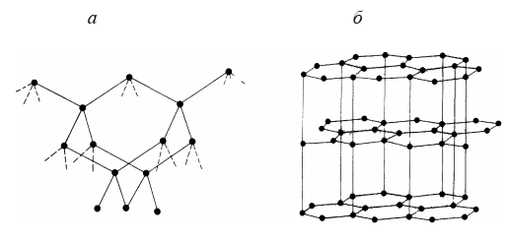
Рис. 3.2. Приклади кристалічних ґраток мінералів
а – алмаз; б – графіт
Обидва мінерали мають однаковий хімічний склад – вуглець. Але алмаз має дуже високу твердість завдяки своїй структурі, а графіт м’який, тому що в нього зв’язок атомів між площинами в кристалічній ґратці слабкий.
Зовнішнім вираженням внутрішньої структури мінералу служать кристали. Це геометрично правильні тверді тіла, обмежені природними плоскими поверхнями, або гранями.
Симетрія ‒ основна властивість кристалів. В кристалографії існує термін вісі симетрії. Вісь симетрії – пряма лінія, при повороті навколо якої на певний кут симетрична фігура займе в просторі те ж положення, що вона займала до повороту, але на місце одних її частин перемістяться інші такі ж частини. Вісі симетрії, що зустрічаються в кристалах, позначають L₂, L₃, L₄, L₆. Кут повороту, при якому елементи фігури співпадають, складає при цьому 180°, 120°, 90° і 60° відповідно. При такому розташуванні вузлів плоска сітка кристалічної ґратки побудована без просвітів, що призводить до стійкості структури. На рис. 3.3 зображено типи плоских сіток багатокутників з вісями симетрії різного порядку.

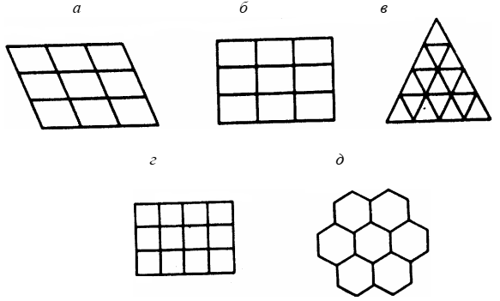

Рис. 3.3 Плоскі сітки багатокутників
Вісі симетрії:
а – першого порядку; б – другого порядку; в – третього порядку;
г – четвертого порядку; д – шостого порядку

В кристалічних багатокутниках присутні лише вісі симетрії другого, третього, четвертого і шостого порядків. Вісь першого порядку практично не визначає симетрії кристалу, а вісь симетрії п’ятого і вище шостого порядку в кристалах не існує.
Вивчення форм, які утворюються гранями кристалів, і кутів між гранями дозволило створити класифікацію кристалів, поділивши їх на сім сингоній (табл. 3.1).
Таблиця 3.1
Кристалографічні сингонії

Сингонія | Типовий вигляд  ґратки | Характерні  особливості | Типові  мінерали
Триклінна | 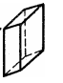 | три нерівні вісі, похило розташовані одна до одної | плагіоклаз
Моноклінна | 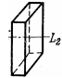 | три нерівні вісі, дві з яких перпендикулярні одна до одної, а третя похила | гіпс, ортоклаз, рогова обманка
Ромбічна | 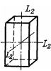 | три вісі неоднакової довжини перетинаються під прямим кутом | барит, топаз,  самородна  сірка
Тригональна | 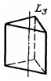 | три вісі рівної довжини, кути між ними не прямі | кальцит,  кварц,  турмалін
Тетрагональна | 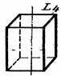 | три взаємно перпендикулярні вісі, дві з яких однакової довжини | халькопірит,  везувіан
Гексагональна | 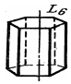 | три рівні вісі перетинаються під кутом 120° в одній площині, а четверта вісь до цієї площини розташована перпендикулярно | апатит,  берил
Кубічна | 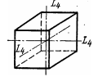 | три вісі однакової довжини, перетинаються під прямими кутами | галіт, пірит,  галеніт, гранат, алмаз

Велику кількість мінералів можна визначити, поглянувши на кристали (рис. 3.4). На приклад, везувіан можна впізнати за своєрідною формою кристалів, в гранатів і піриту прекрасні гарно огранені кристали кубічної сингонії, а кварц утворює характерні друзи.
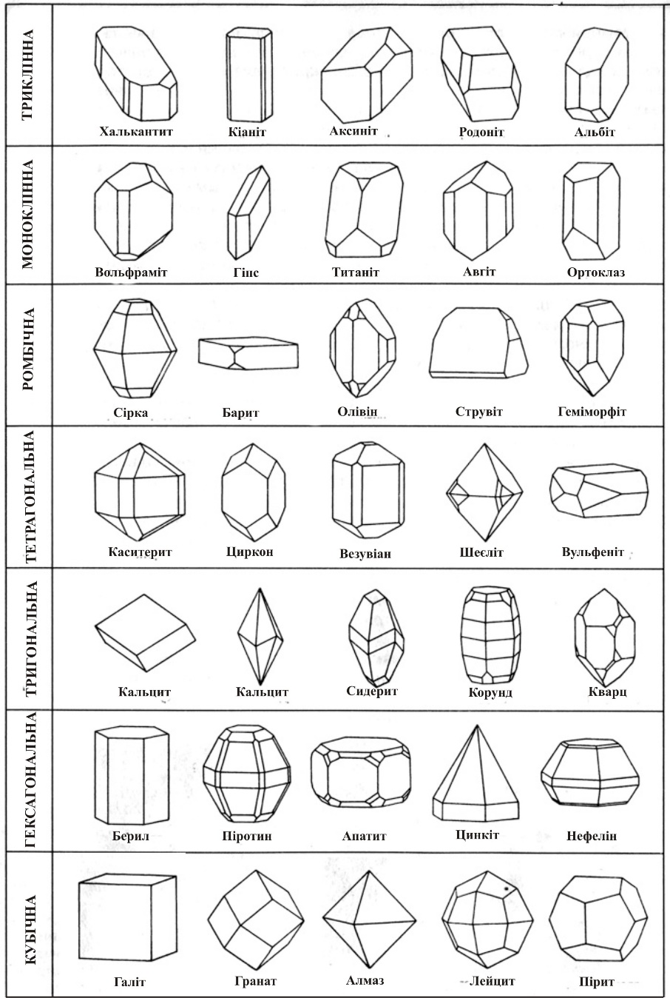
Рис. 3.4. Сингонії та форми кристалів деяких мінералів
Деякі речовини можуть існувати в декількох кристалічних фазах. Такого роду структури називають поліморфними модифікаціями. Найяскравіший приклад – поліморфні перетворення вуглецю. При температурі 1000 °С алмаз легко переходить в графіт. В той же час перехід графіту в алмаз може бути здійснено лише при температурах вище 3000 °С і тисках до 10⁸ Па.
Габітус кристалів – цей термін служить для визначення характерної форми, в якій мінерал, як правило, кристалізується. Знаючи звичайний зовнішній вигляд кристалів будь-якого мінералу, можна визначити его візуально. У багатьох мінералів спостерігаються закономірне зростання кристалів по визначених гранях – двійники. Слід згадати про друзи, конкреції і секреції (рис.3.5), що являють собою особливі форми кристалізації мінеральної речовини (характерні концентрично-зональні утворення).
Друзи – це зростки кристалів, які прикріплені одним кінцем до спільної основи. Друзи можуть утворюватися кристалами одного (кварц) або декількох різних мінералів (галеніт, сфалерит, кальцит). Зростки дрібних кристалів, які розміщуються на плоскій поверхні часто називаються щіткою.
Конкреції ростуть від центру до периферії, а секреції від периферії до центру.

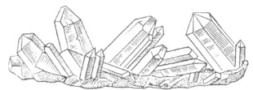
а
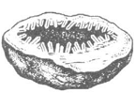 | 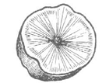
б | в

Рис. 3.5. Мінеральні агрегати:
а – друза; б – секреція; в ‒ конкреція
3.3. Хімічна класифікація мінералів
Всі мінерали поділяються на п’ять основних груп: 1) самородні елементи; 2) сульфіди; 3) галогеніди; 4) оксиди; 5) солі кисневих кислот. Приведемо коротку характеристику представників кожної групи.
3.3.1. Самородні елементи
Мінерали цього типу являють собою прості речовини, які складаються з одного хімічного елементу (табл. 3.2). Сюди входить невелика кількість мінералів, які мало зустрічаються в природі, але мають значне практичне значення. Самородні елементи стійкі в поверхневих умовах, на повітрі вони не окислюються, і тому зустрічаються в чистому виді.
Таблиця 3.2
Самородні елементи
Назва мінералу | Хімічна формула | Основне значення
Алмаз | С | Дорогоцінний камінь
Графіт | С | Теплоізоляційна сировина
Сірка | S | Хімічна сировина
Золото | Au | Благородний метал
Срібло | Ag
Платина | Pt
3.3.2. Сульфіди
Ця група об’єднує більше 250 мінералів. В сульфідів металічний блиск, велика питома вага, чорна або кольорова риска. Багато мінералів мають важливе промислове значення. В хімічному відношенні сульфіди являють собою солі сірководневої кислоти (табл. 3.3).
Таблиця 3.3
Мінерали групи сульфідів
Назва мінералу | Хімічна формула | Основне значення
Галеніт | PbS | Свинцева руда
Сфалерит | ZnS | Цинкова руда
Халькопірит | CuFeS₂ | Мідна руда
Пірит | FeS₂ | Хімічна сировина
Борніт | Cu₅FeS₄ | Мідна руда
Кіновар | HgS | Руда на ртуть
Молібденіт | MoS₂ | Молібденова руда
Антимоніт | Sb₂S₃ | Руда на стибій
Арсенопірит | FeAsS | Руда на миш’як
3.3.3. Галогеніди
З хімічної точки зору мінерали цієї групи являють собою солі кислот HCl, HF, HBr, HJ (табл. 3.4). Більшість з них мають невелику твердість, малу питому вагу, скляний блиск. Мінерали групи хлоридів (кам’яна і калійна сіль) добре розчиняються у воді.
Таблиця 3.4
Галогеніди
Назва мінералу | Хімічна формула | Основне значення
Галіт | NaCl | Хімічна сировина
Сильвін | KCl | Хімічна та агрохімічна сировина
Карналіт | KMgCl₃·6H₂O
Флюорит | CaF₂ | Оптична, хімічна, флюсова сировина

3.3.4. Оксиди
З хімічної точки зору, оксиди являють собою сполуки елементів з киснем. Оксиди широко розповсюджені в природі та часто мають важливе промислове значення (табл. 3.5). Один з найбільш розповсюджених мінералів на Землі, кварц, належить до цієї групи.
Таблиця 3.5
Мінерали групи оксидів
Назва мінералу | Хімічна формула | Основне значення
Кварц | SiO₂ | Породотвірний мінерал, п’єзооптична сировина,
Магнетит | Fe₃O₄ | Залізна руда
Гематит | Fe₂O₃
Хроміт | FeCr₂O₃ | Хромова руда, металургійна і теплоізоляційна сировина
Ільменіт | FeTiO₃ | Титанова руда
Корунд | Al₂O₃ | Абразивна сировина
Каситерит | SnO₂ | Руда на олово

3.3.5. Солі кисневих кислот
В хімічному відношенні є сполуками кисневмісних кислот. Це найбільш багаточисельний тип мінералів, в склад яких входять карбонати, сульфати, фосфати, молібдати, ванадати, силікати та ін. (табл. 3.6). Одна лише група польових шпатів складає біля 60 % маси земної кори.
Таблиця 3.6
Солі кисневих кислот

Назва мінералу | Хімічна формула | Основне значення
Карбонати
Кальцит | CaCO₃ | Породотвірний мінерал
Магнезит | MgCO₃ | Металургійна і теплоізоляційна сировина
Доломіт | (Ca,Mg)CO₃ | Породотвірний мінерал
Сидерит | FeCO₃ | Залізна руда
Родохрозит | MnCO₃ | Руда на манган, кольоровий камінь
Малахіт | Cu₂ (OH) 2CO₃ | Виробна сировина і кольорові камені
Сульфати
Гіпс | CaSO₄·2H₂O | В’яжучий матеріал
Ангідрит | CaSO₄ | Виробна сировина
Барит | BaSO₄ | Хімічна сировина
Вольфрамати
Вольфраміт | (Fe,Mn)WO₄ | Руда на вольфрам
Шеєліт | CaWO₄
Фосфати
Апатит | Ca₅[(PO4)₃(OH,Cl,F)] | Агрохімічна сировина
Бірюза | СuAl₆[(OH)₂PO₄]·4H₂O | Дорогоцінний камінь
Силікати
Олівін | (Mg,Fe)₂[SiO₄] | Породотвірний мінерал
Топаз | Al₂[F₂|SiO₄] | Дорогоцінний камінь
Кіаніт  (дістен) | Al₂[O|SiO₄] | Металургійна сировина
Сподумен | LiAl[Si₂O₆] | Літієва руда
Мусковіт | KAl₂[(OH,F)₂AlSi₃O₁₀] | Технічна сировина, породотвірний мінерал
Біотит | K(Mg,Fe)₃[(OH,F)₂AlSi₃O₁₀]
Польові шпати:
Альбіт | Na₂[AlSi₃O₈] | Породотвірний мінерал, флюсова і скло-керамічна сировина
Ортоклаз | K₂[AlSi₃O₈]
Анортит | Ca[Al₂Si₂O₈]
3.4. Фізичні властивості мінералів
Мінерали володіють великою кількістю різноманітних фізичних властивостей, які дозволяють проводити їх діагностику, тобто визначення. До фізичних властивостей, які використовуються для швидкої діагностики, відносять блиск, твердість, колір, колір риски, спайність, злам, густину і багато інших.
Деякі мінерали володіють однією настільки яскраво вираженою характеристико, що вона одразу дозволяє визначити даний зразок. Наприклад, магнітна стрілка реагує на магнетит; корунд залишає подряпину на будь-якому мінерале (крім алмаза, але алмази не зберігають навіть в звичайних мінералогічних музеях, не кажучи вже про навчальні колекції); білий шовковистий азбест легко розщеплюється на тонкі волокна; золото має надзвичайно велику густину; чорний непрозорий гематит залишає вишневу риску на пластинці неглазурованого фарфору; гіпс можна подряпати нігтем; графіт пише на папері; ісландський шпат володіє подвійним світлозаломленням; чароїт має неповторний бузковий колір; слюди легко розчіплюються на тонкі пластинки; в родоніті часто видно дендрити з оксидів марганцю. Щоб діагностувати кальцит, можна розбити зразок молотком (рис. 3.6), і він розколеться на кусочки, грани в яких розташовані під визначеними кутами. Здатність мінералу розколюватися по визначених площинах називається спайністю.
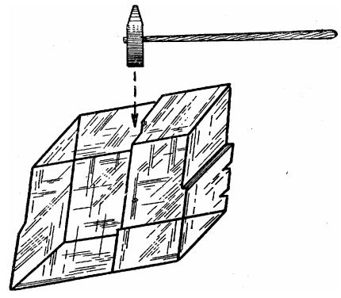
Рис. 3.6. Визначення напрямку спайності в кальциту

3.5. Геологічні процеси утворення мінералів
Процеси утворення мінералів поділяються на ендогенні, які проходять в надрах Землі, і екзогенні, відбуваються на поверхні.
Велике практичне значення мають парагенетичні асоціації – закономірні об’єднання одночасно утворених мінералів, які виникли протягом однієї стадії мінералізації. Це означає, що при знахідці одного мінералу досить ймовірні знахідки його парагенетичного супутника. Класичний приклад такого роду – сумісне утворення алмазу і піропу. Алмаз блистить всіма кольорами веселки лише на сонці; без сонячного світла він подібний до звичайного скла і в розсипі його не видно. Зате піроп (різновид гранату) гарно помітний, він яскраво-червоного кольору; зерна піропу зустрічаються в сотні разів частіше алмаза. Знахідки піропів – сприятливий признак при пошуках алмазів.
В довідниках по визначенню мінералів зазвичай вказують, які парагенетичні асоціації характерні для даного мінералу; такі відомості полегшують діагностику. Використовується також поняття негативного (забороненого) парагенезису, що вказує на неможливість сумісного утворення при певних умовах визначених поєднань двох або декількох мінералів, наприклад, кварцу і нефеліну, діопсиду і кордієриту та ін.

3.5.1. Ендогенні процеси утворення мінералів
Ендогенні (або гіпогенні, глибинні) процеси проходять в надрах Землі та протікають в умовах високих тисків, температур і дії гарячих флюїдів (водних розчинів і газів).
Магматичний процес протікає безпосередньо в магматичному розплаві при його застиганні. Спочатку кристалізуються тугоплавкі, а потім легкоплавкі мінерали. Вони розподіляються в розплаві за питомою вагою. Важкі опускаються до низу, а легкі піднімаються і концентруються в верхніх частинах магматичного масиву. Магматичне походження мають практично важливі мінерали– руди хрому, нікелю, міді, заліза, платина, апатит та ін. Найбільше в світі родовище поліметалічних сульфідних руд, яке має магматичне походження, розташоване в районі Норильська.
Пегматитовий процес пов'язаний з кристалізацією залишкового магматичного розплаву, що збагачений леткими сполуками.
Пегматити – крупнозернисті та гігантозернисті тіла переважно жильної і лінзоподібної форми; для них характерні слюда, турмалін, берил, сподумен, танталіт, колумбіт, мінерали рідких земель. Пегматити надзвичайно цікаві в практичному відношенні. Вони є єдиним джерелом слюди – мусковіту, джерелом рідкісних металів – літію, берилію, олова, цезію, танталу і ніобію, рідких земель, а також керамічної та п’єзооптичної сировини (п’єзокварц) та ін. Пегматитові жили можуть досягати декількох кілометрів в довжину і декількох десятків метрів потужності. Найбільші в світі кристали видобуті саме з пегматитів. В пегматитах на Слюдянці в районі Байкалу були знайдені кристали мусковіту масою в 1 т; пластини біотиту можуть сягати 7 м² (Норвегія); кристали сподумену – мінералу, що містить літій, досягають 14 м в довжину (Південна Дакота, США); в пегматитах Волині видобуті найбільші в світі кристали топазу масою до 117 кг.
Пневматолітовий тип утворення мінералів пов'язаний з газоподібними і леткими речовинами, які виділяються з магми. Мінерали утворюються як за рахунок безпосереднього виділення з газів (возгони), так і за рахунок взаємодії з навколишніми породами. Вулканічні гази в великих кількостях надходять в атмосферу при виверженнях. Про кількість газів, які виділяються, можна уявити з наступних даних. В долині Десяти Тисяч Димів на Алясці фумароли Катман виділили за один рік 1 250 000 т HCl і 200 000 т HF [1]. Один з основних конусів Етни при виверженні виділяв стільки водяної пари, що при її конденсації можна було б отримати 20 млн. л води за добу.
Промислове значення мінералів вулканічного походження досить обмежене. Це в першу чергу самородна сірка (яка іноді містить селен). Невеликі родовища самородної сірки відомі на Камчатці і Курильських островах, в Японії, Чилі, Італії. В Італії також видобувають природну борну кислоту – сасолін B(OH)₃.
Гідротермальний процес пов'язаний з гарячими водними розчинами, які піднімаються від магматичних осередків по різного роду тріщинах і розломах земної кори. По мірі руху гідротерм до поверхні температура і тиск знижуються, і відбувається процес виділення розчинених в них речовин у вигляді жил. Найбільш сприятливі умови для прояву гідротермальних процесів створюються на малих і середніх глибинах (до 3–5 км від поверхні). Причина руху гідротерм – різниця тисків. Високотемпературні (450–300 °С) мінеральні тіла розташовуються ближче до материнської інтрузії, в той час як низькотемпературні (нижче 200 °С) більш віддалені. Це призводить до зонального розташування продуктів гідротермального процесу відносно до тієї інтрузії, з якої вони утворилися. Гідротермальне походження мають більшість руд кольорових, рідкісних і радіоактивних металів, а також різні неметалічні корисні копалини. Гідротермальне утворення мінералів також проявляється в кінці пегматитового процесу.
Метаморфічні процеси проходять в надрах земної кори без переплавлення вихідної речовини. Обов’язковими факторами є високий тиск і температура. При регіональному метаморфізмі загальний хімічний склад порід зазвичай мало змінюється, а мінеральні, структурні і текстурні зміни зумовлені в основному фізичними умовами під час перекристалізації. Але процес може проходити також з привнесенням або видаленням деяких речовин, які переміщаються у вигляді іонів разом з газами або рідинами. В такому випадку хімічний склад початкових мінералів змінюється.

3.5.2. Екзогенні процеси утворення мінералів
Процеси вивітрювання виражаються в механічному руйнуванні гірських порід і хімічному розкладанні мінералів. Фізичне вивітрювання не призводить до утворення нових мінералів, але воно сприяє диспергуванню вихідних порід, а це полегшує циркуляцію води і вуглекислого газу, які призводять до хімічного перетворення речовини. При хімічному вивітрюванні нестійкі на поверхні Землі мінерали зазнають хімічної зміни і перетворюються на інші мінерали, стійкі в поверхневих умовах. Органічне вивітрювання проходить при участі органічних кислот і продуктів життєдіяльності організмів; особливо велика роль бактерій.
Осадові процеси пов’язані з відкладанням розчинених у воді мінеральних речовин. Ці процеси проходять головним чином в озерах і морських басейнах.
Органогенні, або біогенні, процеси – це процеси утворення мінералів за рахунок залишків живих організмів і продуктів їх життєдіяльності. Наприклад, бурштин – затверділа смола хвойних дерев, а перли продукують морські молюски.

Питання для самоперевірки

1. Назвіть кларки найрозповсюдженіших хімічних елементів.
2. Чим відрізняються емпіричні та структурні формули мінералів?
3. Що таке ізоморфізм?
4. Назвіть вісі симетрії, які зустрічаються в кристалів.
5. Що таке кристалографічні сингонії?
6. Назвіть ендогенні процеси утворення мінералів.
7. Назвіть екзогенні процеси утворення мінералів.
8. На якому принципі побудована класифікація мінералів?
9. Мінерали якого типу найбільш розповсюджені в земній корі?
10. Які властивості мінералів використовують для візуальної діагностики

